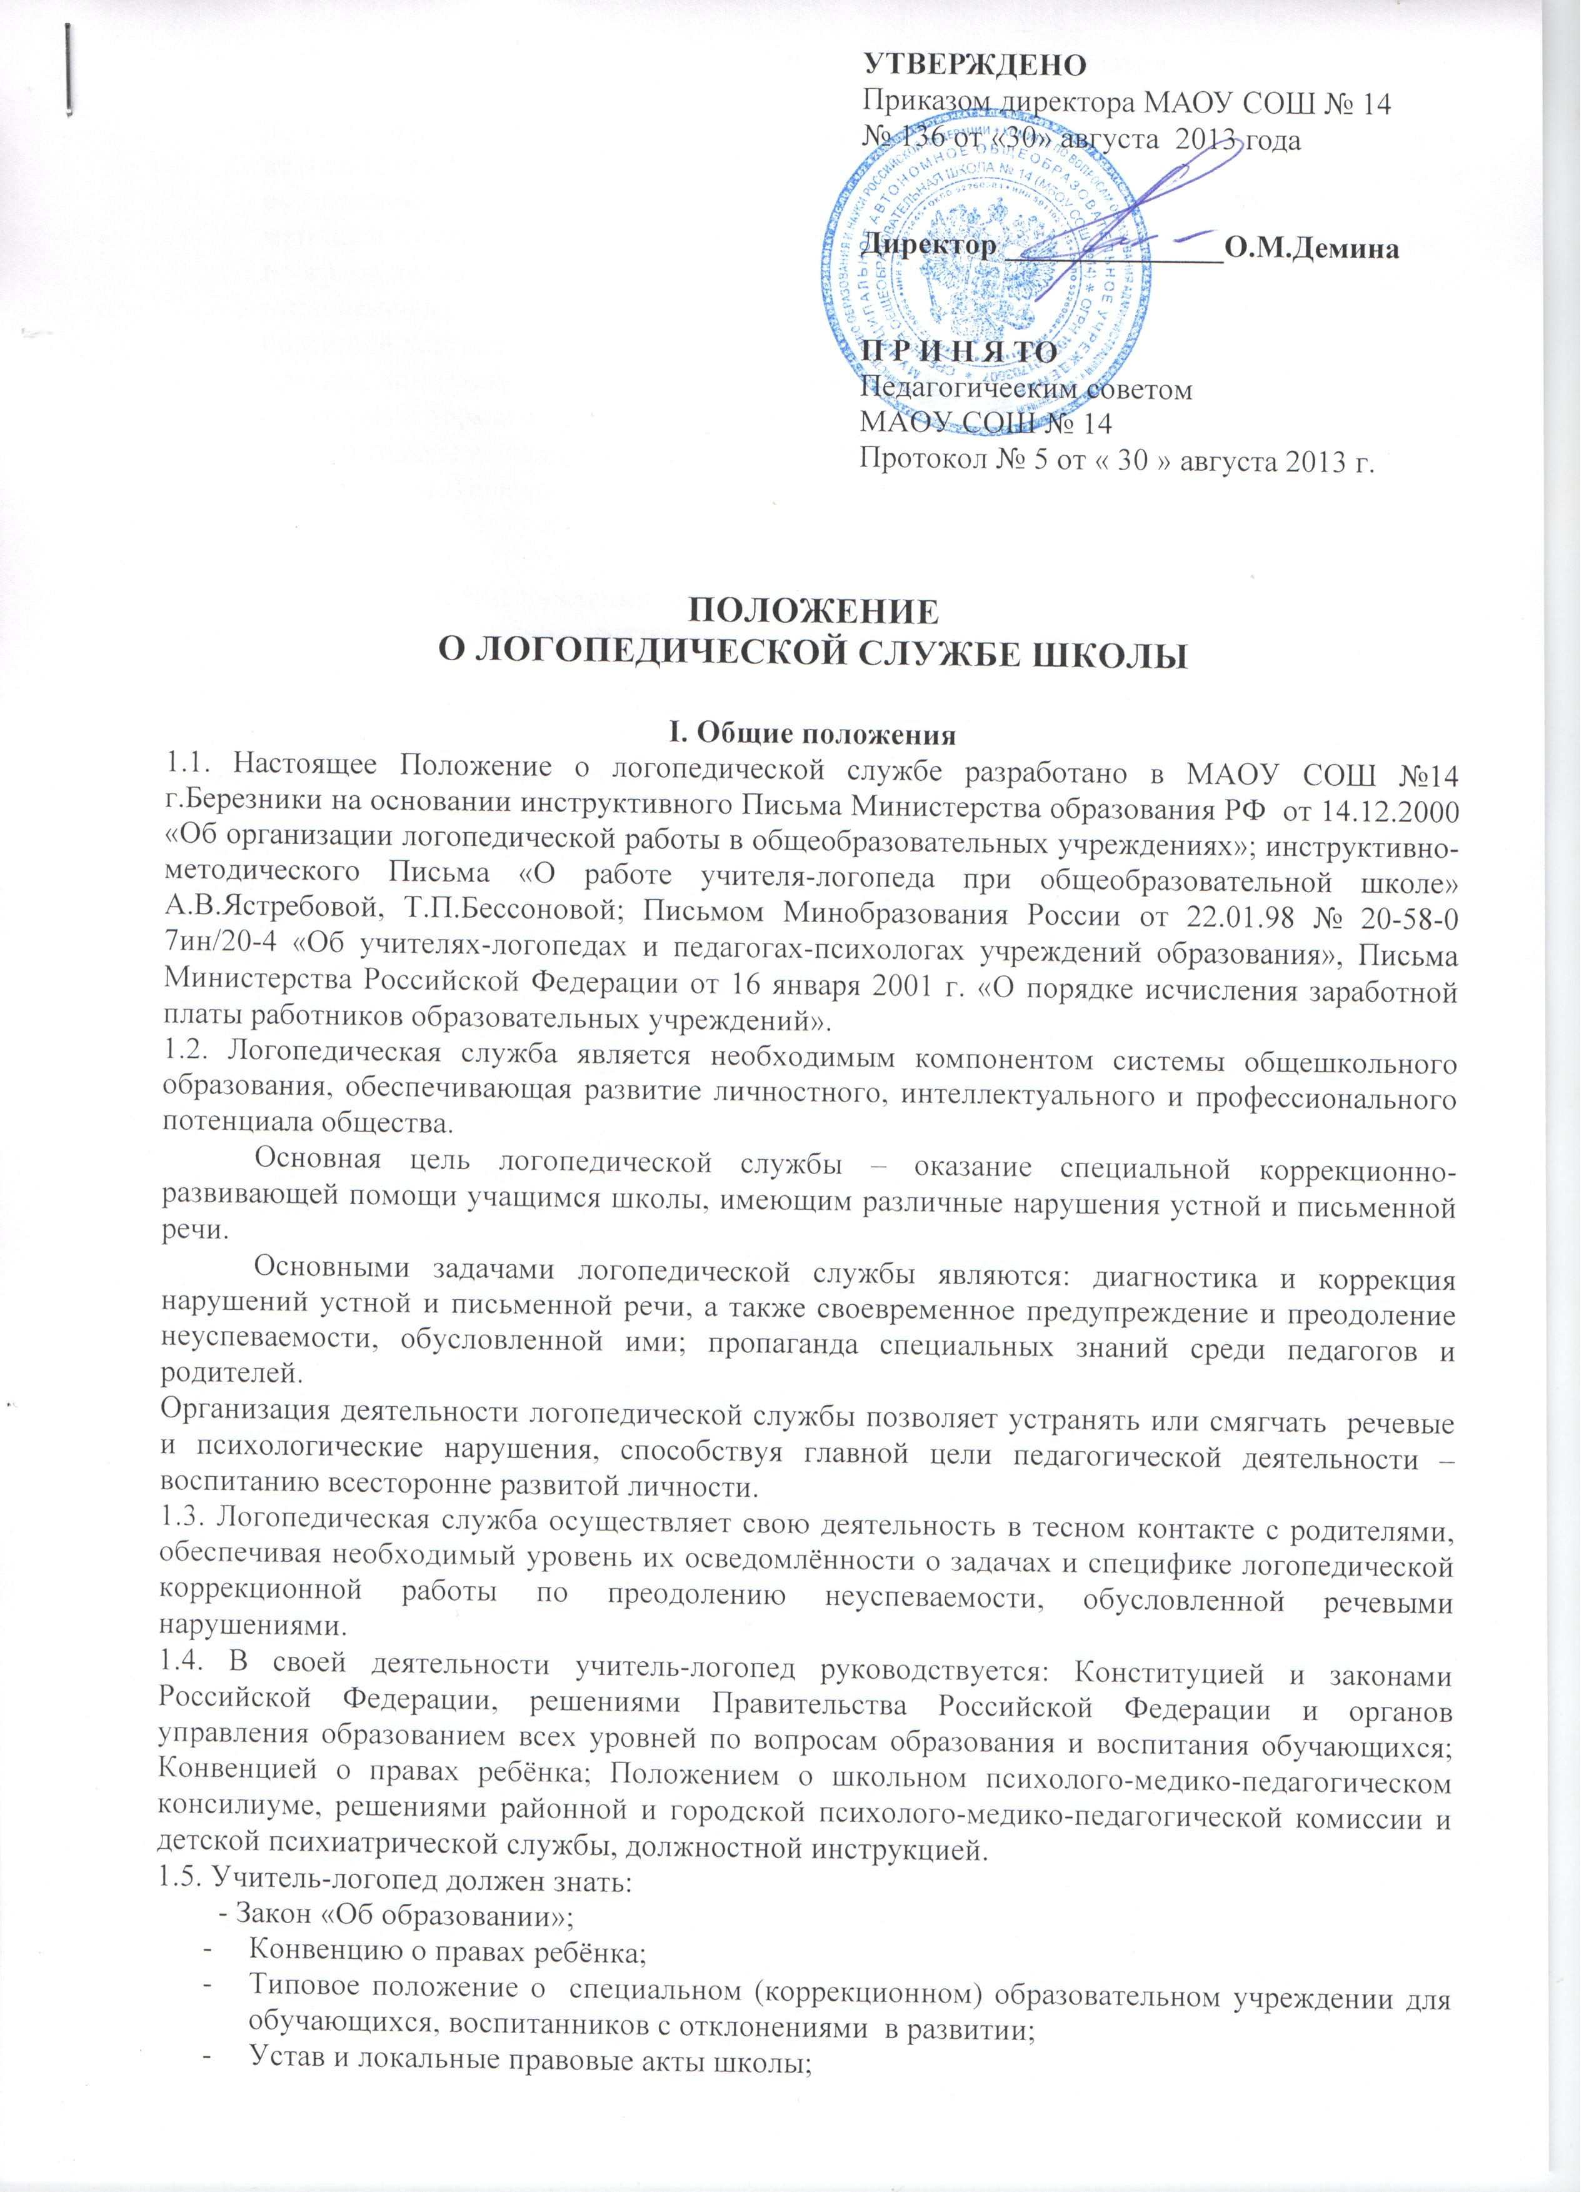
- возрастную и специальную педагогику и психологию, анатомо-физиологические и клинические основы дефектологии;
- нормативные и методические документы по вопросам профессиональной и практической деятельности (в том числе Правила внутреннего трудового распорядка, приказы и распоряжения директора);
- методы и приёмы предупреждения и исправления отклонений в развитии обучающихся;
- программно-методическую литературу по работе с обучающимися, имеющими отклонения в развитии;
- новейшие достижения социальной педагогики и психологии;
- правила и нормы охраны труда, техники безопасности и противопожарной защиты, санитарные нормы и правила, применяемые в учреждениях образования.
1.6. Настоящее положение принимается педагогическим советом школы и утверждается приказом директора Школы.

II. Направления деятельности логопедической службы.
2.1.Основными направлениями деятельности учителя - логопеда являются:
- диагностическое;
- коррекционно-развивающее;
- профилактическое;
- консультативно-просветительское;
- организационно- методическое;
- исследовательско - аналитическое.
2.2.Диагностическая деятельность логопедической службы заключается в комплексном логопедическом обследовании устной и письменной речи учащихся; сборе и анализе анамнестических данных; психолого-педагогическом изучении детей; дифференциальной диагностике речевых расстройств; обработке результатов обследования; определении прогноза речевого развития и коррекции; комплектовании групп и подгрупп на основе диагностических данных; составлении перспективного плана коррекционно-логопедической работы на каждую группу; составлении расписания занятий; подготовке необходимой документации для участия в работе школьного психолого-медико-педагогического консилиума.
2.3. Коррекционно-развивающая деятельность логопедической службы направлена на развитие и совершенствование речевых и неречевых процессов, профилактику, коррекцию и компенсацию нарушений речевой деятельности, развитие познавательной, коммуникативной и регулирующей функции речи. Работа ведётся на фонетическом, лексическом и синтаксическом уровнях. Осуществляется в форме индивидуальных, групповых (4-6 чел.), подгрупповых (2-3 чел.) логопедических занятий согласно расписания, утвержденного директором образовательного учреждения. Результаты логопедической работы отмечаются в речевой карте ученика к моменту выпуска и доводятся до сведения классного руководителя, администрации школы и родителей.
2.4. Профилактическая деятельность логопедической службы направлена на осуществление взаимодействия в работе учителя-логопеда, педагога-психолога, учителей предметного обучения и родителей по выявлению детей группы риска; предупреждению и преодолению вторичных расстройств у детей, обусловленным первичным речевым дефектом; охране нервно-психического здоровья детей; адаптации детей к школе, созданию благоприятного эмоционально- психологического климата в педагогическом и ученическом коллективах, в семье.
Профилактическая деятельность логопедической службы осуществляется в форме выступлений на родительских собраниях, методических объединениях учителей, консультаций по коррекции речи учащихся, индивидуальных и подгрупповых занятий с учащимися. Учитель-логопед при выявлении детей группы риска опирается на данные диагностики психолога и врачей, организует коррекционно-логопедическое воздействие с учётом этих данных. На коррекционно-развивающих занятиях учитель-логопед должен применять психокоррекционные приёмы на развитие психических функций, проводить психотерапевтическую работу с учащимися.
2.5. Консультативно-просветительская деятельность заключается в повышении уровня профессионального мастерства педагогов образовательного учреждения и осведомлённости родителей о задачах и специфике логопедической коррекционно-развивающей работы и мероприятиях по повышению успеваемости учащихся, имеющих нарушения речи, в учебное и внеучебное время. Консультативно-просветительская деятельность осуществляется через сообщения, доклады на педагогических советах образовательного учреждения, школьных и районных заседаниях методических объединений; родительские собрания, индивидуальные и групповые консультации, беседы, семинары, открытые занятия, логопедический стенд для родителей и педагогов со сменным материалом, выставки логопедической литературы и др.
2.6. Организационно-методическая деятельность логопедической службы направлена на повышение уровня логопедической компетентности учителя-логопеда, обеспечение связи и преемственности в работе учителя-логопеда, педагогов и родителей в решении задач по преодолению речевого недоразвития у учащихся, повышение эффективности коррекционно-логопедического процесса, совершенствование программно-методического оснащения коррекционно-логопедического процесса.
2.7. Организационно-методическая деятельность включает в себя: разработку методических рекомендаций для логопедов, учителей и родителей по оказанию логопедической помощи детям, перспективного планирования; изучение и обобщение передового опыта; обмен опытом; поиск наилучших средств коррекции речи детей; изготовление и приобретение наглядного и дидактического материала. С этой целью учитель-логопед принимает участие в работе педагогических советов, педагогических конференций, методических объединений учителей и логопедов, проводит теоретические, практико-ориентированные семинары, открытые логопедические занятия, посещает уроки русского языка, чтения и развития речи, выступает на родительских собраниях.
2.8. Исследовательско – аналитическая деятельность осуществляется в форме самообразования, проведения мониторинга, проведении исследований, анализа результатов собственной коррекционно-развивающей работы по всем направлениям.

III. Организация логопедической работы
3.1. В группы для получения специальной логопедической помощи зачисляются учащиеся, имеющие различные нарушения в развитии устной и письменной речи на родном языке (общее недоразвитие речи; фонетико-фонематическое недоразвитие; фонематическое недоразвитие; недостатки произношения - фонетический дефект; заикание; дефекты речи, обусловленные нарушением строения и подвижности речевого аппарата (дизартрия, ринолалия); нарушения чтения и письма, обусловленные общим, фонетико-фонематическим, фонематическим недоразвитием речи).
В первую очередь на логопедические занятия зачисляются обучающиеся, недостатки речи которых препятствуют успешному усвоению программного материала (дети с общим, фонетико-фонематическим, фонематическим недоразвитием речи).
Приём обучающихся с фонетическими нарушениями проводится в течение всего учебного года по мере освобождения мест.
По мере выпуска учащихся с общим, фонетико-фонематическим и фонематическим недоразвитием речи набираются новые группы.
2.2. Выявление детей с речевыми нарушениями для зачисления на логопедические занятия проводится с 1 по 15 сентября относительно вновь прибывших младших школьников, и с 15 по 30 мая относительно обучающихся, получающих специальную логопедическую помощь в течение данного учебного года.
Все дети с выявленными недостатками речи регистрируются в списке обследованных для последующего распределения по группам в зависимости от речевого дефекта.
На каждого обучающегося, зачисленного на логопедические занятия, учитель-логопед заполняет протокол обследования, речевую карту.
Выпуск обучающихся проводится в течение всего учебного года по мере устранения дефектов.
3.3. Основной формой организации логопедической работы являются групповые занятия. В группы зачисляются обучающиеся с однородной структурой дефекта. Допускается комплектование групп из учащихся разных классов.
3.4. Наполняемость группы или подгруппы обучающихся с первичной речевой патологией определяется на основании инструктивно-методического Письма «О работе учителя-логопеда при общеобразовательной школе» А.В.Ястребовой, Т.П.Бессоновой:
• с общим недоразвитием речи (ОНР) и нарушениями чтения и письма, обусловленными им – 3-4 чел.;
• с нерезко выраженным общим недоразвитием речи (НВОНР) и нарушениями чтения и письма, обусловленными им – 4-5 чел.;
• с фонетико-фонематическим (ФФН) или фонематическим (ФН) недоразвитием речи и нарушениями чтения и письма, обусловленными им – 5-6 чел.;
• с недостатками произношения – 6-7 чел;
• заикающихся детей – 3-4 чел.
Группы обучающихся первых классов комплектуются отдельно, в зависимости от продолжительности обучения детей в начальном звене общеобразовательной школы.
Индивидуальные занятия проводятся с детьми, имеющими тяжёлые нарушения речи: ОНР 2 уровня; нарушения строения и подвижности артикуляционного аппарата (ринолалия, дизартрия). По мере формирования произносительных навыков у этих детей, их целесообразно включать в состав соответствующих групп.
3.5. Логопедические занятия с обучающимися общеобразовательной школы проводятся в часы, свободные от уроков. Коррекция произношения у детей I класса с фонетическим дефектом, не влияющим на успеваемость, может осуществляться во время классных занятий (кроме уроков русского языка и математики). Обучающиеся, не посещающие группы продлённого дня, приходят на занятия из дома. Учеников, которые посещают группы продлённого дня, воспитатели направляют на логопедические занятия с любого режимного момента в соответствии с расписанием логопедических занятий.
3.6. Комплектование групп осуществляется из расчета, одновременно на логопедическом пункте занимаются 18-25 человек.
3.7. Периодичность и продолжительность логопедических занятий зависит от режима работы учреждения и определяется тяжестью речевого дефекта. Коррекционно-развивающая логопедическая работа с каждой группой детей проводится:
• общее недоразвитие речи; нарушения чтения и письма, обусловленные им – не менее 3 раз в неделю;
• ФФН и ФН, нарушения чтения и письма, обусловленные ими – 2-3 раза в неделю;
• с группой заикающихся - 3 раза в неделю;
• фонетический дефект – 2 раза в неделю;
• индивидуальные занятия с детьми, имеющими тяжёлые нарушения речи – не менее 3 раз в неделю.
Продолжительность логопедического фронтального занятия с каждой группой – 40 мин.; с группой меньшей наполняемостью (подгруппой) – 25-30 мин.; индивидуальных занятий с каждым ребёнком – 20 минут.
3.8. Продолжительность коррекционно-развивающего обучения детей с ФФН и нарушением чтения и письма, обусловленным фонетико-фонематическим и фонематическим недоразвитием речи, примерно 4-9 месяцев; срок коррекционно-развивающего обучения детей с ОНР и нарушением чтения и письма, обусловленным общим недоразвитием речи – 1,5-2 года.
3.9. В часы консультаций учитель-логопед проводит работу по уточнению установленного логопедического заключения, даёт рекомендации обучающимся и их родителям по коррекции фонетического дефекта; проводит консультации с учителями по режиму контроля устранения речевого дефекта; оформляет необходимую документацию.
3.10. После окончания логопедического занятия учитель-логопед обязан сопровождать детей до учебного кабинета, места прогулки и т.д.
Время перерывов между групповыми и индивидуальными занятиями учитель-логопед использует для того, чтобы: проверить письменные работы, подготовить наглядный материал для следующего занятия.
В случае отсутствия обучающегося в школе по болезни учитель – логопед данное время может использовать для проведения занятия с другим учеником, соблюдая санитарно-гигиенические требования к еженедельной загруженности обучающихся разного возраста, или в следующих методических целях:
- посещение уроков в общеобразовательных классах;
- посещение логопедических занятий у другого учителя – логопеда в своем общеобразовательном учреждении;
- разработку рекомендаций для учителей, родителей, обучающихся;
- оформление промежуточной или итоговой документации;
- подготовку дидактических и электронных материалов, наглядных пособий;
- посещение школьной библиотеки, методического кабинета для профессионального самообразования;
- консультирование по профессиональным вопросам у заместителя директора по учебно-воспитательной работе, специалистов МАОУ ЦППРиК, руководителя методического объединения.
3.11.Учителем-логопедом систематически ведется следующая документация:
- Журнал со списком обучающихся, имеющих нарушения в развитии устной и письменной речи по установленному в Письме Министерства образования Российской Федерации от 14 декабря 2000 г. №2 «Об организации работы логопедического пункта общеобразовательного учреждения» образцу.
- Речевая карта на каждого ученика с речевыми нарушениями, зачисленного на логопедические занятия.
- Расписание логопедических занятий, заверенное директором школы.
- Журнал учёта посещаемости и занятий с учащимися.
- Перспективный план работы на каждую группу обучающихся.
- Общий план методической работы на учебный год.
- Рабочие тетради обучающихся.
- Тетради для индивидуальных занятий по коррекции звукопроизношения (находятся у учеников).
- Картотека логопедического кабинета с перечислением оборудования, учебных и наглядных пособий, находящихся в нём.
- Отчетная документация установленного на заседании методического объединения или заместителем директора по УВР образца.

IV. Кадровое, материально-техническое и финансовое обеспечение
4.1. Учителем-логопедом назначается специалист, имеющий высшее дефектологическое образование или окончивший специальный факультет по специальности «Логопедия».
4.2. Учитель-логопед назначается и увольняется в порядке, установленном для учителей общеобразовательных школ.
4.3. Ставка заработной платы учителя-логопеда устанавливается за 20 астрономических часов педагогической работы в неделю, из которых 18 часов отводятся для работы с детьми в группах, подгруппах и индивидуально, 2 часа отводятся на консультативную работу.
4.4. Для проведения логопедической работы выделяется кабинет, отвечающий санитарно-гигиеническим требованиям, который обеспечивается специальным оборудованием:
• настенное зеркало (50х100);
• зеркало для индивидуальной работы (9х12 – 8 шт.);
• логопедические зонды, шпатели;
• разрезная азбука (настенная) (1 шт.);
• кассы букв (индивидуальные) (8 шт.);
• учебно-методические пособия;
• настольные игры, игрушки;
• умывальник (1 шт.);
• классная доска (1 шт.);
• шкафы для пособий;
• стол канцелярский (1 шт.);
• комплект «парта-стул» (8 шт.);
• песочные часы (1 шт.);
• секундомер (1шт.);
• метроном (1шт.);
• магнитофон (1 шт.);
• экран, проектор (1 шт.);
• компьютер (1 шт.);
• учебные диски.

V. Функции руководителя общеобразовательного учреждения и учителя-логопеда
5.1. Непосредственное руководство и контроль за работой учителя-логопеда осуществляется руководителем образовательного учреждения.
5.2. Ответственность за обязательное посещение обучающимися логопедических занятий несут учитель-логопед, классный руководитель и руководитель общеобразовательного учреждения.
5.3. Учитель-логопед участвует в комплексной диагностике обучающихся; обеспечивает усвоение учащимися базового образовательного минимума; ведёт необходимую отчетную документацию, своевременно сдает её заместителю директора по учебно-воспитательной работе.
5.4. Учитель-логопед осуществляет систематическую связь с заместителем директора по учебно-воспитательной работе и классными руководителями учащихся, имеющих речевые нарушения, посещает уроки с целью выработки правильного речевого режима в классе.
5.5. На администрацию школы возлагается ответственность за оборудование логопедического кабинета, его санитарное содержание и ремонт помещения

